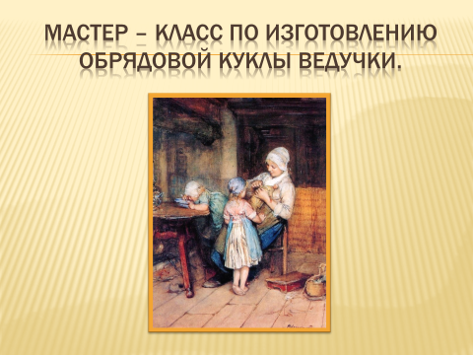

СЛАЙД № 2

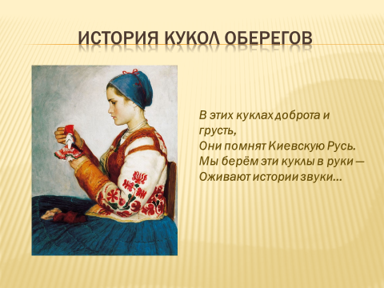

В наш век куклы - это, чаще всего, детские игрушки. Но так было не всегда. В древности славяне к ним относились вполне серьезно. Куклы были основными оберегами, каждая из них выполняла свои «обязанности». Большинство отождествлялось с образом женских божеств.

Славянскими куклами-оберегами не только украшали интерьер или в детстве играли, они всегда были очень сильным помощницами в быту, в социальной и личной жизни наших с вами предков. Куколки делались по случаю народных праздников,  в качестве подарков или обрядовых символов для отмечания семейных событий, таких как свадьба или рождение ребёнка, а также просто изготавливались в качестве спутниц-хранительниц спокойствия, здоровья, достатка, любви.

СЛАЙД № 3

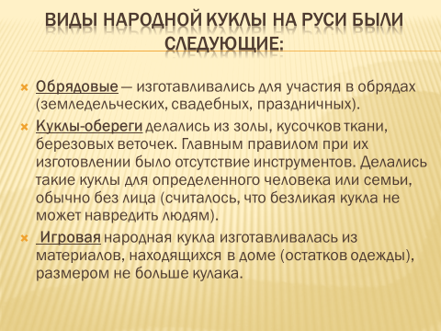

Настоящая обережная кукла делается без иглы, а иногда даже без ножниц, - то есть ткань не сшивается, а скручивается определенным образом и скрепляется красной обережной нитью. Из этой же нити на груди куклы делается обережный крест. Изготовление такой куколки очень часто сопровождалось различными наговорами, чтобы усилить защитные свойства оберега и обязательно - с чистыми помыслами и благостными пожеланиями тому, кому предназначался подарок.

Оберегли для собственного дома должны быть сделаны собственноручно хозяйкой - только тогда они имеют по настоящему защитные магические свойства. А еще у куклы не должно быть лица, потому что считается, что кукла, получающая лицо тем  самым получает и самостоятельность и свободу, а значит теряет обережные функции.

СЛАЙД № 4

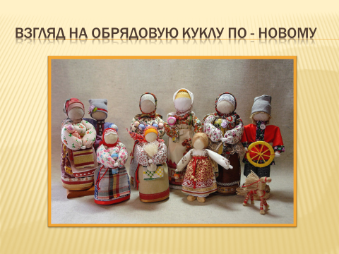

У современного человека может возникнуть вопрос: как же быть с прошлым тряпичной куклы, с ее корнями, которые уходят глубоко в языческие времена? С ее обрядами, нечистой силой, от которых оберегала кукла? Можно взглянуть на обрядовую куклу по-новому. Традиция конечно может и должна развиваться. Старые тряпочки и небрежность исполнения — это для любителей такого формата. Современное понятие эстетики и красоты требует новых материалов и аккуратности. Сейчас мастерицы используют уже ножницы, а не рвут ткань, чтобы не было небрежности. Но при этом остаётся простота и условность, ведь самое главное — это внутренние смыслы. Безусловно все куколки мастерицы делают, соблюдая русские традиции, с душой и большой любовью для Вас. В наше время такая кукла может стать добрым подарком для друзей и близких, или просто придать вашему дому гармонию и уют.

СЛАЙД № 5

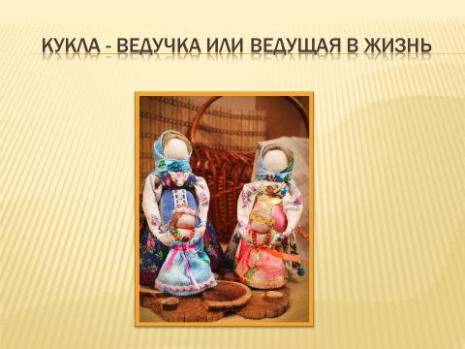

Ведучка — мать, бабушка, крёстная, сестра, воспитательница, учительница, то есть та женщина, которая ведёт ребёнка за руку (в прямом и переносном смысле).

Это знающая берегиня, которая трепетно и с любовью помогает своей ученице познавать себя и окружающий её мир.

Ведучка передаёт ребёнку свои знания, как ладить отношения с этим миром, объясняя его законы - природные и социальные. Она являет собой символ преемственности поколений. Когда-то и ей также передавала ведучка-наставница жизненные знания, теперь передаёт она, а потом будет передавать её ученица.

СЛАЙД № 6

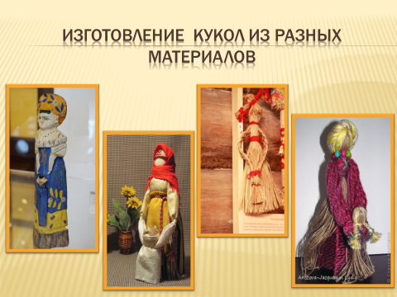

Ведущая в жизнь

Действительно, женщина  поддерживает ребенка, учит, ведёт, крепко держа за руки, выводит в жизнь.

Интересно, что в конструкции, например, тряпичной куклы использована одна на двоих скрутка —руки матери и ребенка составляют единое целое. Общая рука — символ их неразрывной связи, близости, единства.

А вот в Сергиевских деревянных куклах человечек-младенец прикрепляется отдельно. Иногда он вообще намеренно прикреплён подвижно, на проволочке. И ручки его отделены от рук ведучки.

СЛАЙД № 7

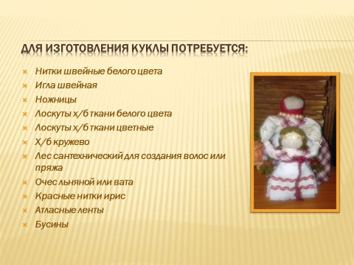

В наше время

Традиции изготовления ведучек сильно изменились. Теперь многие мастера-кукольники любят делать их из текстиля, проводят мастер-классы. Я предлагаю вам сегодня изготовить куклу оберег Ведучку.

СЛАЙД № 8

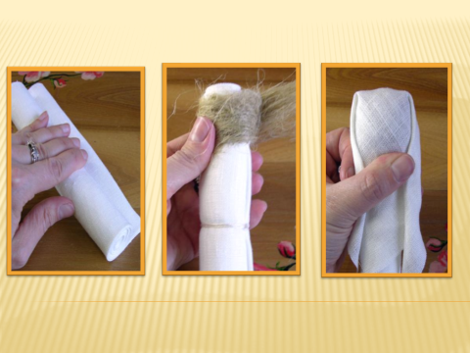

1. Сделайте тело Ведучки: возьмите лоскут х/б ткани (30х40 см) и сложите его пополам вдоль; затем плотно скрутите его по часовой стрелке, по направлению от себя; в самом конце скрутки сделайте подгиб края внутрь около 2-3 см. В результате получится скрутка — цилиндр.

2. Перевяжите скрутку в 3 местах несколькими оборотами нити и завяжите на четное количество узлов  на уровне талии, шеи и ног. Узлы завяжите сзади по центру скрутки.

3. Намотайте очес на верхнюю часть скрутки по часовой стрелке. Возьмите квадратный лоскут (15 х15 см), сложите пополам по-диагонали и оберните им  скрутку с очесом.

СЛАЙД № 9

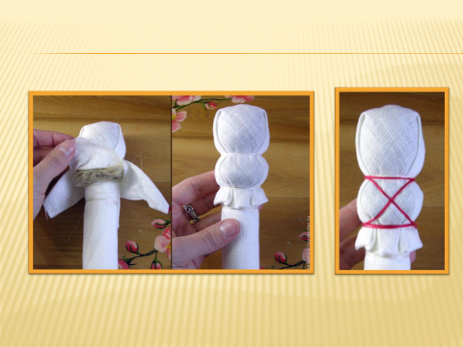

4. Перевяжите скрутку нитью на уровне шеи несколькими оборотами нити и  завяжите четным количеством узлов сзади посередине спины.

5. Сформируйте из очеса грудь ведучке: подложите очес под центральный конец лоскута, формирующего голову, подогните края лоскута внутрь, перевяжите нитью под грудью несколькими оборотами по часовой стрелке и закрепите четным количеством узлов сзади посередине спины.

6. Красной нитью сделайте на груди куколки обережный крест. Завяжите нить чётным количеством узлов с левого бока на уровне талии.

СЛ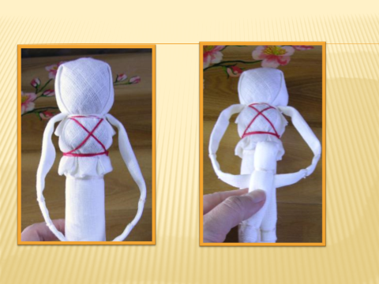АЙД № 10

7. Сделайте общую руку Ведучки и девочки: возьмите х/б лоскут (6 х 30 см), сложите в шесть раз краями внутрь. Перевяжите руку на уровне запястий в 4 местах.

8. Приложите руку к телу ведучки и привяжите на уровне шеи. Затем отогните руку вниз.

9. Возьмите лоскут ткани (16 х 20 см) и скрутите тело девочки. Зафиксируйте концы скрутки, формируя ножки несколькими оборотами нити.

10. Согните скрутку пополам, перевяжите на уровне шеи, формируя голову, «оденьте» по центру общей руки, и зафиксируйте на руке, обмотав скрутку на уровне талии.

СЛАЙД № 11

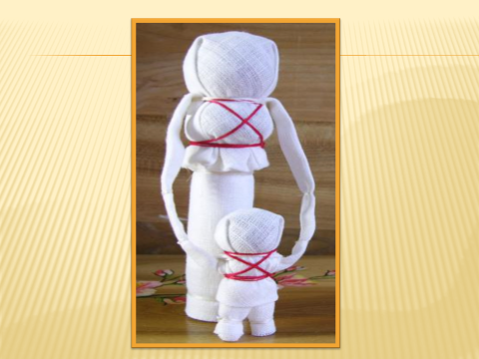

11. Сформируйте голову девочки: намотайте очес или вату на верхнюю часть скрутки.

12. Возьмите квадратный лоскут (9 х 9 см), оберните им голову и зафиксируйте на уровне шеи и уровне талии. Красной нитью сделайте обережный крест.

СЛАЙД № 12

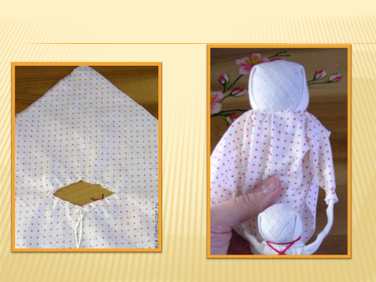

13. Возьмите квадратный лоскут для рубахи Ведучки ( 15 х 15 см), сложите пополам по-диагонали и еще раз пополам. Сделайте вырез для головы. Соберите иголкой края выреза на нить, оставив длинные концы нитей.

14. Оденьте лоскут через голову, стяните края выреза вокруг шеи и привяжите.

15. Оберните руки в рукава и зафиксируйте рукава на уровне запястий несколькими оборотами нити.

СЛАЙД № 13

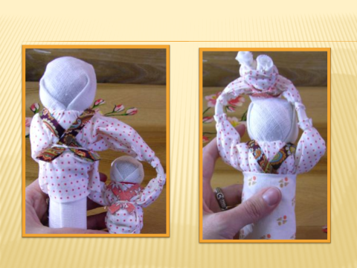

16. Таким же образом одеваем рубаху девочке.

17. Сделайте лямки сарафанов ведучки и девочки: возьмите 4 прямоугольных лоскута (3,5 х 16 и 3 х 8 см), сложите в  4 раза.  Приложите лямки крест на крест на уровне груди и спины. Зафиксируйте под грудью несколькими оборотами нити и четным количеством узлов.

18. Оденьте нижнюю юбку Ведучке: возьмите прямоугольный лоскут (14 х 20 см), загните около 2 см верхний край, оберните им тело куколки таким образом, чтобы запах был сзади по центру спины. Зафиксируйте на уровне талии.

СЛАЙД № 14

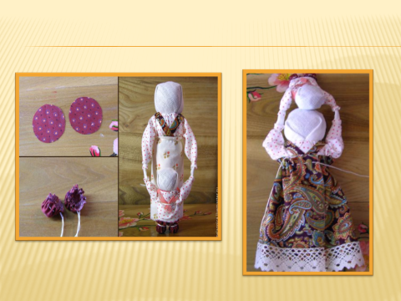

19. Сделайте обувку девочке: возьмите два круглых лоскута (D=4см), соберите края на нить, стяните, оденьте на ножки и зафиксируйте несколькими оборотами нити.

20. Оденьте юбку сарафана Ведучке: возьмите прямоугольный лоскут (14 х 36 см), по нижнему краю пришейте кружево. Загнутый верхний край соберите на нить на расстоянии 1 см от края. Привяжите юбку к телу на уровне талии, сделав запах сзади по центру спины.

21. Возьмите лоскут ткани ( 7 х 19 см) и оденьте таким же образом юбку сарафана девочке.

СЛАЙД № 15

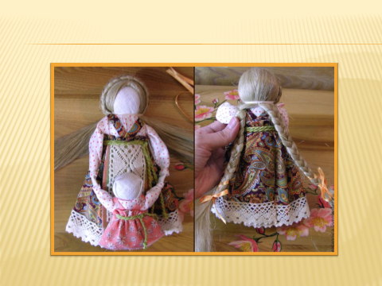

22. Сделайте прическу Ведучке: возьмите уже расчесанный лен и перевяжите тоненькой прядью льна волокна посередине. Наложите на голову и зафиксируйте на уровне шеи несколькими оборотами нити, завязав на четное количество узлов со стороны спины.

23. Разделите волосы на 2 части и заплетите 2 косы. Закрепите косы на концах лентами . Обрежьте лишние хвостики.

24. Таким же образом сделайте прическу девочке. Заплетите одну косу.

СЛАЙД № 16

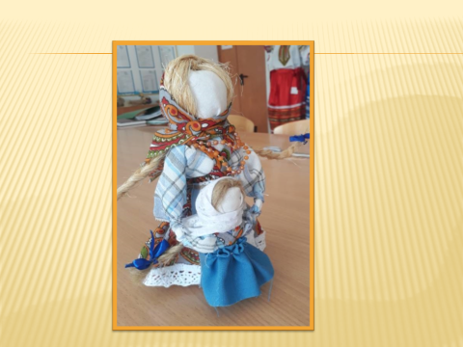

25. Оденьте платок на голову Ведучке: возьмите треугольный лоскут (15 х 36 см), подогните его длинный край внутрь и повяжите на голову Ведучке, завязав концы платка со стороны спины.

26. Сделайте бусики из бисера.

Завяжите платок девочке.

СЛАЙД №

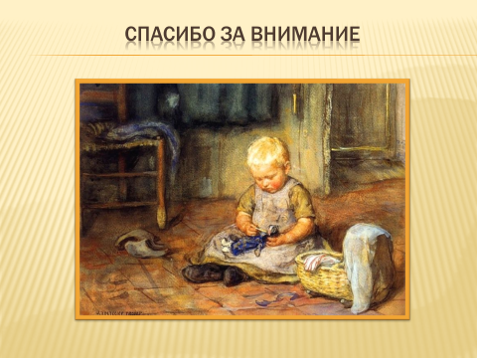

КУКОЛКА ГОТОВА. СПАСИБО ЗА ВНИМАНИЕ.